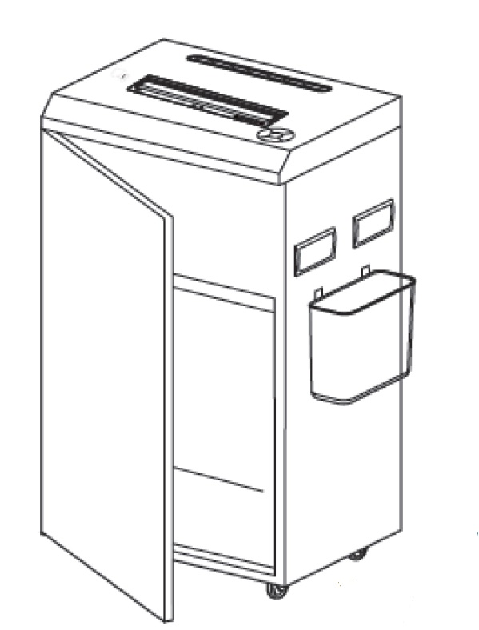***AT-120C***

**NÁVOD K OBSLUZE**

SKARTOVACÍ STROJ



**model 120C**

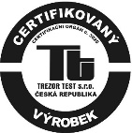

***AT-120C***

Rejstřík

**Česky:**  skartovací stroj AT-120C 3

 **česky**

**1 Správné použití, odpovědnost za vady**

Podívejte se na typový štítek na zadní straně přístroje, pro jakou šířku řezu a jaké síťové napětí je skartovačka dimenzována a dodržujte příslušné body návodu k obsluze. Skartovací stroj je výhradně určen ke skartování papíru. V závislosti na druhu řezu lze kromě toho skartovat menší množství těchto materiálů:

|  |  |  |
| --- | --- | --- |
| **Velikost řezu ( mm )** | **3 x 25** |  |
| **Kreditní karty** | ano |  |
| **CD, DVD a diskety** | ano |  |

Robustní řezací mechanika je odolná proti sešívacím a kancelářským sponám.

Záruční lhůta skartovačky je 2 roky. Kromě

toho poskytujeme doživotní nebo 30letou

záruku na celoocelové nožové válce

Záruka a garance se nevztahuje na škody způsobené nesprávným použitím a na zásahy třetích osob do zařízení.

**2 Bezpečnostní pokyny**

**Klasiﬁkace**

|  |  |
| --- | --- |
| **Bezpečnostní upozornění** | **Vysvětlení** |
| **VÝSTRAHA** | Nedodržením varování může dojít k úrazu a újmám na zdraví. |
| **Pozor** | Nedodržením pokynu může dojít ke vzniku hmotných škod. |

Před uvedením stroje do provozu si přečtěte návod k obsluze, uschovejte jej k další potřebě a předejte jej případnému dalšímu uživateli.

Dodržujte všechny bezpečnostní pokyny uvedené na skartovačce.

**VÝSTRAHA**

**Nebezpečí pro děti a ostatní osoby!**

Stroj není určen k používání osobami (včetně dětí mladších 14 let) s omezenými fyzickými,

senzorickými nebo duševními schopnostmi nebo osobami, které nemají do-statečné zkušenosti a znalosti s výjimkou případu, že přístroj používají pod dozorem osob, odpovědných za jejich bezpečnost, nebo pokud od těchto osob získali informace o tom, jak přístroj používat. Děti musejí být pod dohledem, aby si s výrobkem ne-hrály. Nenechávejte skartovačku zapnutou bez dozoru.

**VÝSTRAHA**

**Nebezpečí úrazu!**

Nikdy nesahejte do štěrbiny otvoru na přívod papíru.

**Nebezpečí úrazu vtažením!**

Dlouhé vlasy, volné části oděvu, vázanky, šály, řetízkové náhrdelníky a náramky atd. udržujte v bezpečné vzdálenosti od přívodního otvoru. Neskartujte materiál náchylný k tvorbě smyček, např. stuhy, šňůry použité k ovázání, umělohmotné fólie atd.

**Nebezpečí popálení!** Nepoužívejte čisticí prostředky nebo tlakové rozprašovače (spreje), které obsahují zápalné látky. Tyto substance by se mohly vznítit.

**VÝSTRAHA**

**Nebezpečné síťové napětí!**

* Nesprávná manipulace se strojem může způsobit zasažení elektrickým proudem.
* Před připojením zástrčky k elektrické síti se přesvědčte o tom, zda se napěťové a kmitočtové hodnoty elektrické sítě shodují s údaji na typovém štítku.
* Dbejte, aby byla síťová zástrčka snadno přístupná.
* Zabraňte tomu, aby se do skartovačky dostala voda. Přívodní kabel ani síťovou zástrčku neponořujte do vody.
* Nedotýkejte se síťové zástrčky mokrýma rukama.
* Nikdy neodpojujte síťovou zástrčku ze zásuvky tahem za přívodní kabel. Při od-pojování vždy uchopte zástrčku.
* Používejte přístroj pouze v suchých míst-nostech. Nepoužívejte přístroj ve vlhkých místnostech a prostorech nebo v dešti.

Pravidelně kontrolujte, zda nedo-šlo k poškození přístroje a kabelu. V případě poškození nebo závad, před přemístěním nebo čištěním, skartovačku vypněte a odpojte síťovou zástrčku ze zásuvky.

* Chraňte přívodní kabel, přístroj a síťovou zástrčku před horkem, horkými předměty a před otevřeným ohněm. Větrací otvory musejí být volné a je nezbytné dodržovat vzdálenost min. 5 cm od stěn nebo od nábytku.
* Přístroj, který již nelze používat, zlikviduj-te. Odpojte síťovou zástrčku ze zásuvky a přeřízněte přívodní kabel.

Opravy skartovačky smí provést pouze zákaznický servis značky AT a servisní technici našich smluvních partnerů.

***Pozor Nebezpečí následkem***

***nesprávného použití***

Používejte stroj výhradně v souladu s požadavky

uvedenými v kapitole „Použití v souladu

s určením“.

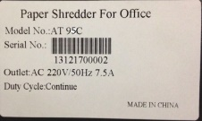Adresy zákaznických servisů viz strana 7.

**3 Přehled**

1 2 3

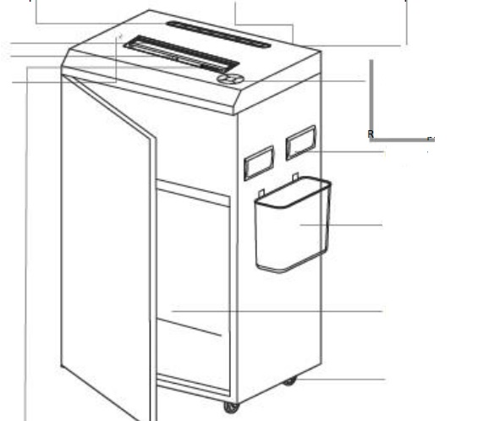

4 5

6

7

8

9

10

1 – kontrolní panel

Auto start Door open Paper jam Reverse Over heat Bin full Power

**Auto start** – přepnuto do režimu start/stop

**Door open** – otevřené dveře

**Paper jam** – zaseknutý papír

**Reverse** – přepnuto na zpětný chod

**Over heat**- přetížený stroj

**Bin full** – plný koš

**Power** – stroj je zapnutý

2- přívodní kabel

3- hlavní vypínač

4 - vstupní otvor na papír, CD, kreditní karty a diskety

5- multifunkční spínač

**I** zapnuto do režimu start/stop

**O** vypnuto

**FWD** kontinuální skartování

**R** zpětný chod

**Smart** – režim pro skartování CD

6- úchyty

7- schránka

8- koš pro skartovaný materiál

9- pojezdová kolečka

10- varovné symboly 



**4 Objem dodávky**

Skartovací stroj připravený k zapojení, v krabicovém obalu

• 1 láhev (50 ml) speciálního oleje na řezné

válce

• Návod k obsluze

**Výstroj**

• Speciálního oleje na řezné válce (200 ml)

obj. čís. I9000610

Adresy zákaznických servisů viz strana 6.

**5 Obsluha**

**VÝSTRAHA**

*Před zapnutím stroje zkontrolujte,*

*zda byly dodrženy všechny bezpečnostní předpisy.*

**Zapnutí skartovacího stroje**

Zapněte hlavní vypínač

rozsvítí se Power

****Stisknout „I“ a rozsvítí se Auto start

a stroj připraven k použití

**Skartace papíru**

Do otvoru na vkládání papíru

vložit papír (max. počet listů viz

“Technické údaje”).

Drticí pochod je spuštěn

„Start - Stop“ v otvoru pro vkládání

papíru.

Papír je vtáhnut do řezacího

ústrojí a zničen.

Pokud chcete stroj během skartace zastavit zmačkněte **R.** Stroj se zastaví a vysune papíry zpět

Stroj se po minutě nečinnosti přepne do stand-by modu, kdy zhasne všechny kontrolky a má nulovou spotřebu energie. Po vložení papíru do vstupního otvoru se stroje znovu aktivuje.

**Skartace disků CD a disket (viz**

**„Správné použití“)**

Zapněte tlačítko **Smart** na multifunkčním ovladači. Zavádějte disky CD, kreditní karty a

diskety do stejné štěrbiny jako papír.

**Vypnutí skartovacího stroje**

Zmáčkněte tlačítko 0 a stroj se zcela vypne.

**6 Odstraňování poruch**

**Nahromadění papíru**

**Bylo přivedeno příliš velké množství papíru najednou**

****Kontrolka přetížení svítí

Zmáčkněte tlačítko **R**, papíry vyjedou zpět

Odstraňte papíry ze vstupního otvoru.

Zmáčkněte tlačítko 0 a odstraňte papíry ze vstupního otvoru.



Po vyčištění zmáčkněte **I** a stroj zapněte do pohotovostního režimu

**Odpadní nádoba je plná**

Kontrolka plného koše svítí

**Pozor**

*Bezpodmínečně vyprázděte plnou odpadní nádobu, poněvadž až po několikanásobném setřesení může dojít k poškození řezného ústrojí.*

**Přepravník řezanky – Kontakt přerušen**

Skartovač se zastavuje a svítí symbol otevřených dveří

Ověřte, zda je přepravník správně zasunut ve spodní skříni

Kontrolka otevřených dveří přestane svítit

V případě jiných závad ještě než kontaktujete náš zákaznictví servis zkontrolujte:

-zda nebyl přetížen motor

-Nechejte skartovačku před opětovným uvedením do provozu cca. 15 - 20 min. vychladnout.

– zda není optická závora znečištěna prachem

z papíru.

Vyčistěte optickou závoru na podavači

papíru suchým štětcem nebo utěrkou dle instrukcí z kapitoly 7 čištění a údržba

**7 Čištění a údržba**

**VÝSTRAHA**

**Nebezpečné síťové napětí!**

Pro čištění používejte pouze měkký hadr a

mírný mýdlový roztok. Do přístroje přitom

nesmí vniknout voda.

Pokud dochází ke snižování řezného výkonu,

zvyšování hlučnosti nebo po každém vysypání

nádoby na odřezky ošetřete řezací nástroj olejem

(pouze u řezání na částice):

• Arch papíru A4 pomažte speciálním olej, vytvořte jakéhosi hada ze strany na stranu.

• Aktivujte automatiku start-stop a projeďte tento pomazaný papír řezným soukolím. Mechanika se jednak vyčistí a také promaže.

Papírový prach a částice se uvolní.

**Zkontrolujte funkci kontaktu dvířek:**

***VÝSTRAHA!***

*Pokud bude průběh funkcí jiný,*

*než je popsáno, vypněte skartovačku, odpojte zástrčku ze*

*zásuvky a kontaktujte zákaznický*

*servis.*

• Zapojte zástrčku do zásuvky a zapněte

skartovačku.

• Zaveďte list papíru a během vtahování

listu otevřete čelní dvířka.

Řezací nástroj se musí okamžitě vypnout

a musí svítit kontrolka „Dvířka otevřena“.

• Zavřete dvířka.

Řezací nástroj se nesmí znovu rozběhnout.

• Vytáhněte papír ze vstupního otvoru. Optická

závora musí být volná.

• Vypněte stroj a znovu jej zapněte.

􀁨Řezací nástroj se spustí po zavedení

papíru.

**8 Likvidace a recyklace**

Staré elektrické a elektronické

přístroje obsahují často kvalitní

materiály, do určité míry ale také

škodlivé látky, které bylo nezbytné

použít pro funkci a bezpečnost

přístrojů. Při nesprávné likvidaci nebo manipulaci mohou být tyto látky nebezpečné pro lidské zdraví a životní prostředí. Staré přístroje nikdy nelikvidujte v běžném odpadu. Dodržujte aktuální platné předpisy a používejte sběrná místa k odevzdání a recyklaci použitých elektrických a elektronických přístrojů. K ekologické likvidaci odevzdejte také veškerý obalový materiál

přístrojů.

**8 Technické údaje**

|  |  |  |
| --- | --- | --- |
| **Typ řezu** | Řez na částice |  |
| **Velikost řezu** ( mm ) | 3 x 25 |  |
| **Stupeň bezpečnosti** DIN 32757-1 | 3 |  |
| **Řezný výkon** ( listů ) DIN A4 70 g/m2  80 g/m2 | 23 – 25  20 - 22 |  |
| **Hmotnost** | 89 kg |  |
| **Pracovní šířka** | 4200 mm |  |
| **Rychlost řezu** | 0,05 m/s |  |
| **Napájení** | 230 V / 50 Hz |  |
| **Výkon** při max. počtu listů | 600 W |  |
| **Provozní režim** | 25 min. práce / 10 min. odpoč. |  |
| **Provozní doba** | 25 min. |  |
| **Doba klidu** | 0 min |  |
| **Okolní podmínky za provozu**  Teplota  Relativní vlhkost vzduchu  Nadmořská výška | -10oC až +40oC  Max. 90% bez tvorby kondenzátu  Max. 2000 m |  |
| **Rozměry** | 540 x 385 x 960 mm |  |
| **Objem odpadové nádoby na řezanku** | 130 l |  |
| **Emise hluku** ( běh naprázdno ) | 53 dB ( A ) |  |

Déle podávaný maximální počet listů (DIN A4, 70 g/m² nebo 80 g/m²), které jsou skartovány během jednoho procesu. Stanovení uvedených výkonových dat probíhá s novým naolejovaným řezným mechanismem a při studeném motoru. Slabší síťové napětí nebo jiná síťová frekvence než je uvedeno může mít za následek nižší výkon s menším počtem skartovaných listů a zvýšenou hlučnost. V závislosti na struktuře a vlastnostech papíru a způsobu podávání se může počet skartovaných listů lišit. Výkonové údaje pro 80 g/m² jsou výpočtem stanovené hodnoty.

**Prohlášení o shodě se směrnicemi ES**

Dovozce **AveTECH spol. s r.o.,** Ve Žlíbku 1800/77, 193 00 Praha 9 tímto prohlašuje, že uvedený stroj

Skartovačka **AT-95C**

odpovídá z hlediska své koncepce a konstrukce v námi prodávaném provedení základním požadavkům na bezpečnosta zdraví v souladu s níže uvedenými směrnicemi ES:

Směrnice o nízkém napětí 2006 / 95 / ES

Směrnice o elektromagnetické kompatibilitě 2004/108/ES

Použité normy a technické specifikace:

• EN 55014-1:2006 • EN 61000-4-2:1995 + A1:1998 + A2:2001

• EN 55014-2:1997 + A1:2001 + A2:2008 • EN 61000-4-4:2004

• EN 61000-3-2:2006 • EN 61000-4-5:2006

• EN 61000-3-3:1995 + A1:2001 + A2:2005 • EN 61000-4-6:2007

• EN 13849-1:2008 • EN 61000-4-11:2004

• EN 62233:2008 • EN 50366:2003 + A1:2006

• EN 60950-1:2006 + A11:2009 + A1:2010

Praha, 15.9.2015

Tomáš Seidl – jednatel společnosti

**Autorizovaný servis: AveTECH spol. s r.o**., Ve Žlíbku 1800/77, 193 00 Praha Tel.: 271 723 564